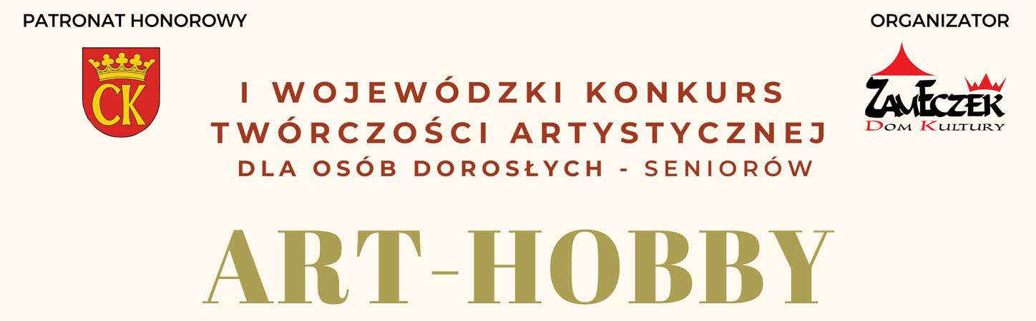 SKIEROWANY DO OSÓB DOROSŁYCH SZCZEGÓLNIE SENIORÓW
ORGANIZATOR - DOM KULTURY ZAMECZEK
KIELCE 25-365, UL. SŁOWACKIEGO 23, TEL.41 367 63 01
e-mail: - sekretariat@zameczek-kielce.pl , program@zameczek-kielce.pl

KOORDYNATOR KONKURSU: Barbara Żelazna – DK Zameczek
MOTTO KONKURSU
„NIGDY NIE JEST ZA PÓŻNO NA REALIZACJĘ
SWOICH ARTYSTYCZNYCH MARZEŃ” Barbara Żelazna
SZTUKA jest znakomitą formą artystycznej wypowiedzi każdego wrażliwego człowieka, daje możliwość swobodnego poruszania się w sferze emocji, uczuć, wyobraźni niezależnie od wieku, płci, czy też roli społecznej lub zawodowej którą pełni. Jest szeroko pojętą formą działalności człowieka związanej z wieloma dziedzinami twórczości.
„Art.-Hobby” stwarza okazję do prezentacji własnej aktywności twórczej jaką jest m.in.: rękodzieło, hafty, tkanie, dzierganie, szycie, wyklejanie, malowanie itd…
Konkurs ten skierowany jest do osób dorosłych, szczególnie seniorów, którzy choć nie są profesjonalistami, zajmują się realizowaniem swojej pasji artystycznej.
Sztuka w dzisiejszych czasach jest zaliczana do form terapii, pomagającej w trudnych sytuacjach, których tak wiele dostarcza nam codzienność. Pozwala uporządkować sferę uczuć i rozładować narastające emocje oraz rozwijać sprawność manualną.
Cel konkursu:
- aktywowanie dorosłych ze szczególnym uwzględnieniem seniorów do integracji społecznej
- artystyczna wymiana doświadczeń
- propagowanie sztuki umożliwiającej artystyczną wypowiedź
- pobudzenie twórczej wyobraźni
- propagowanie sztuki jako wartościowej formy spędzania czasu wolnego
- zachęcanie do samorealizacji
- pogłębienie umiejętności manualnych
- działanie terapeutyczne

Prace o dowolnej tematyce z zakresu np. rękodzieła, ubioru, galanterii, malarstwa, rzeźby, haftu, biżuterii, bibelotów, makramy, dioramy…. Może być forma przestrzenna lub płaska, dekoracyjna i użytkowa.
Kategorie wiekowe: Dorośli
Warunki konkursu:
- technika dowolna
- format dowolny
-prace muszą być autentyczne
- prace muszą być starannie wykonane
-ilość prac: 1 do 3 sztuk
PRACE POWINNY BYĆ DOKŁADNIE I CZYTELNIE OPISANE ;
imię i nazwisko autora, wiek, telefon kontaktowy, adres e-mail
Termin składania prac: do 21.06.2021r.
- Po konkursie zakończonym wystawą laureatów prace przechodzą na własność organizatora, pozostałe będą zwracane autorom osobiście w siedzibie Domu Kultury Zameczek
- Organizator zastrzega sobie prawo do reprodukcji zdjęć prac w publikacjach,
w wydawnictwach i mediach w celach promocyjnych konkursu
WYSTAWA POKONKURSOWA POŁĄCZONA Z WRĘCZENIEM NAGRÓD ODBĘDZIE SIĘ W SIEDZIBIE DOMU KULTURY ZAMECZEK W KIELCACH UL. SŁOWACKIEGO 23 PODCZAS ŚWIĘTA KIELC 2021 ROKU, KTÓRE JEST ZAPLANOWANE W OSTATNI WEEKEND CZERWCA.
O DOKŁADNYM TERMINIE POWIADOMIMY LAUREATÓW TELEFONICZNIE LUB ELEKTRONICZNIE.
Patronat medialny
Uczestnictwo w Konkursie ART - HOBBY jest jednoznaczne z wyrażeniem przez Uczestnika Konkursu zgody na treść niniejszego regulaminu oraz na przetwarzanie danych osobowych dla celów związanych z przeprowadzeniem Konkursu przez Organizatora, w tym w szczególności do przesyłania korespondencji związanej z Konkursem przy wykorzystywaniu elektronicznych narzędzi umożliwiających porozumiewanie się na odległość (e-mail) zgodnie z ustawą z dnia 10 maja 2018 r. o ochronie danych osobowych (Dz. U. 2018 poz. 1000) oraz w celach informacyjno-marketingowych Organizatora. Administratorem zbioru danych osobowych Uczestników Konkursu jest Organizator. Celem przetwarzania tych danych będzie przeprowadzenie Konkursu organizacja wystawy i wydanie nagrody.

